ワンヘルス研究のフロンティア：東・東南アジアからの視座

松浦正典  
大塚健司

第5章

東・東南アジアにおける野生動物取引の実態解明

# 野生動物取引とワンヘルスのつながり

昨今、人獣共通感染症のリスク低減は世界各地で課題になっている。2022年のアジアワンヘルス福岡宣言でも、「動物と人が共生する社会を構築するため、生物多様性の維持や地球環境の保全を積極的に推進する」と述べられており、健全な生態系を維持しながら動物とヒトの健康を守る「ワンヘルス」の取り組みに注目が集まっている[1]。

本章で扱う野生動物取引は国境を越えたワンヘルスを脅かすリスクのひとつとして考えられる。野生生物の国際取引の規模は莫大であり、世界全体で取引される生きた動物や動物製品の量は年間数十億にのぼると推定されている。この取引によって新しい地域に野生動物が導入され、在来種と資源を奪い合い、生態系を変え、インフラを破壊し、農作物に被害をもたらしている。また、公衆衛生や農業生産、生物多様性を脅かす病原菌の侵入にもつながっている(Smithほか, 2009)。こうした野生生物の取引に起因する疾病の発生は 何千億ドルもの経済的損害をもたらしていると言われている。野生動物取引に起因するリスクへの現実的アプローチとしては、病原体やそれを保有する可能性のある野生種を根絶しようとするのではなく、野生生物取引によって生じる人間を含む生物種間の接触率を減少させることであるとされている(Kareshほか, 2005)。

日本でも野生動物取引は盛んであり、上記のようなリスクが存在している。たとえば日本における動物取引による感染症の病原体は感染症法で特に、病原体を媒介する恐れのある動物の輸入に関する禁止措置として表 1では以下の7種類の動物が挙げられている。

表 1感染症法により輸入が規制されている動物

|  |  |
| --- | --- |
| **感染症** | **指定動物** |
| エボラ出血熱、マールブルグ病 | サル |
| ペスト | プレーリードッグ |
| 重症急性呼吸器症候群（SARS） | イタチアナグマ、タヌキ、ハクビシン |
| ニパウイルス感染症、リッサウイルス感染症等 | コウモリ |
| ラッサ熱 | ヤワゲネズミ |

出所: 厚生労働省ホームページより (2023)

そのほか、動物由来感染症の侵入防止策として輸入検疫が義務付けられている犬、猫、あらいぐま、きつね、スカンク、猿、家畜・家禽、輸入届出が義務付けられている哺乳類、鳥類、齧歯目などが日本の野生動物取引において感染症リスクの高い動物としてモニタリングされている（表２）。

表２　輸入検疫または届出が求められている動物

|  |  |
| --- | --- |
| 輸入検疫 | 輸入届出 |
| 犬　猫　あらいぐま　きつね　スカンク  特定地域のサル（試験研究、展示用に限る）  家畜　家禽 | 全ての陸生哺乳類  鳥類  齧歯目  うさぎ目の死体 |

出所：厚生労働省「動物由来感染症」

https://www.mhlw.go.jp/stf/seisakunitsuite/bunya/kenkou_iryou/kenkou/kekkaku-kansenshou18/index.html

また近年、エキゾチックペットを求める人々が増えていることを背景に、上記で挙げられた動物だけでなく、両生類や爬虫類が海外から日本に持ち込まれている（Kitade and Naruse 2020）。両生類や爬虫類のなかには、サルモネラ属菌の感染をもたらすカメ[2]や、直接人間への感染は確認されていないものの生態系に大きなダメージを与えうるカエルツボカビ菌を保有したカエル[3]などの存在が確認されている。

こうした野生動物取引によるリスクはどの国にも多かれ少なかれ存在すると考えられるが、新興感染症のホットスポットは中国、東南アジア、南アジアを中心とする熱帯雨林地域で哺乳類が豊富に存在し，かつ農地開発が行われている地域にあるとされている(Allenほか, 2017)。また、Utermohlen(2020)によると、2016年から2018年までの航空便による違法野生動物取引が最も多い国は中国（240件）、そしてベトナム（76件）、タイ（57件）、インドネシア（56件）と東南アジア諸国が続いている。さらに国際NGO、Trafficによると2014年あら2018年までに日本の税関で差し止められた動物個体のうち、日本への主な輸出国は東南アジアが55%、東アジアが36%であり、最も多い国・地域がタイ、中国本土、香港であったという（Kitade and Naruse 2020）。

また、日本の近隣諸国である中国は経済発展に伴い、動物の輸入が増えてきている。

東南アジアの新興国であるタイでも、

しかし、 日本、中国、東南アジア諸国がどこからどのような野生生物を輸入し、どこに輸出しているか実態については不明なところが多い。そこで本章は、日本を起点として、東アジア・東南アジアにおけるワシントン条約に指定された野生生物の国際取引の実態を明らかにし、環境、動物、ヒトのワンヘルスを脅かすリスク低減に向けた議論の礎となることを意図している。そのために、ワシントン条約に登録されている生物取引データを用いて、日本、中国、そして東南アジア諸国の中で違法野生動物取引が日本との関係で多いおされるタイの主要な取引国を明らかにし、そのネットワークにおいてどのような生物が輸 出・輸入されているかを記述的に分析する。このような作業お通して、各国の野生生物 取引により生じる感染症リスクへの具体的な対策に関する議論に資することが期待される。

# 国際野生動物取引の現状

*利用データ*

本章の分析に用いるデータは絶滅の恐れのある野生動植物の種の国際取引に関する条約(Convention on International Trade in Endangered Species of Wild Fauna and Flora, CITES, 通称ワシントン条約)が公開している取引データである[4]。日本は1980年11月4日に締約国となった。本データは1975年から最新年まで更新されており、本分析においては日本・中国・タイの輸入データ公式に記録されている1990年から2021年までのデータを利用する。本分析に利用される変数は以下のとおりである。CITESのデータは植物や魚類も含んでいるが、本章では主に野生動物取引による感染症のリスクについて議論するため、それらのデータは除いている。また、感染症のリスクは加工済みの動物よりも、生体との接触のほうが高いと仮定し、生体で取引されている動物のみを分析対象とする。

表 2 分析に利用する変数の情報

|  |  |
| --- | --- |
| 変数名 | 説明 |
| 年 | 1990年から2021年 |
| 類 | 鳥類・両生類・爬虫類・哺乳類 |
| 科 | 輸出入されている科 |
| 状態 | 生体かどうか |
| 輸入国 | 日本・中国・タイの三か国を対象とする |
| 輸出国 | 世界各国 |
| 数量 | 個体数 |
| 目的 | 全て |
| 取得源 | 野生かどうか |

また、日本の輸入データと同じ形式で、中国とタイの輸入データを分析する。

*国際的な野生動物取引の実態と分析結果の議論*

## 日本の取引実態

図 1はワシントン条約データベースに登録されている野生動物の日本の輸入件数である。野生動物の取引に限ると、1990年からのデータが収録されていることが分かる。図 1から2000年の約600件をピークに、2000年頃から減少し2016年頃から取引件数は盛り返すも、新型コロナウイルス流行後の2021年時点で200件弱になっている。

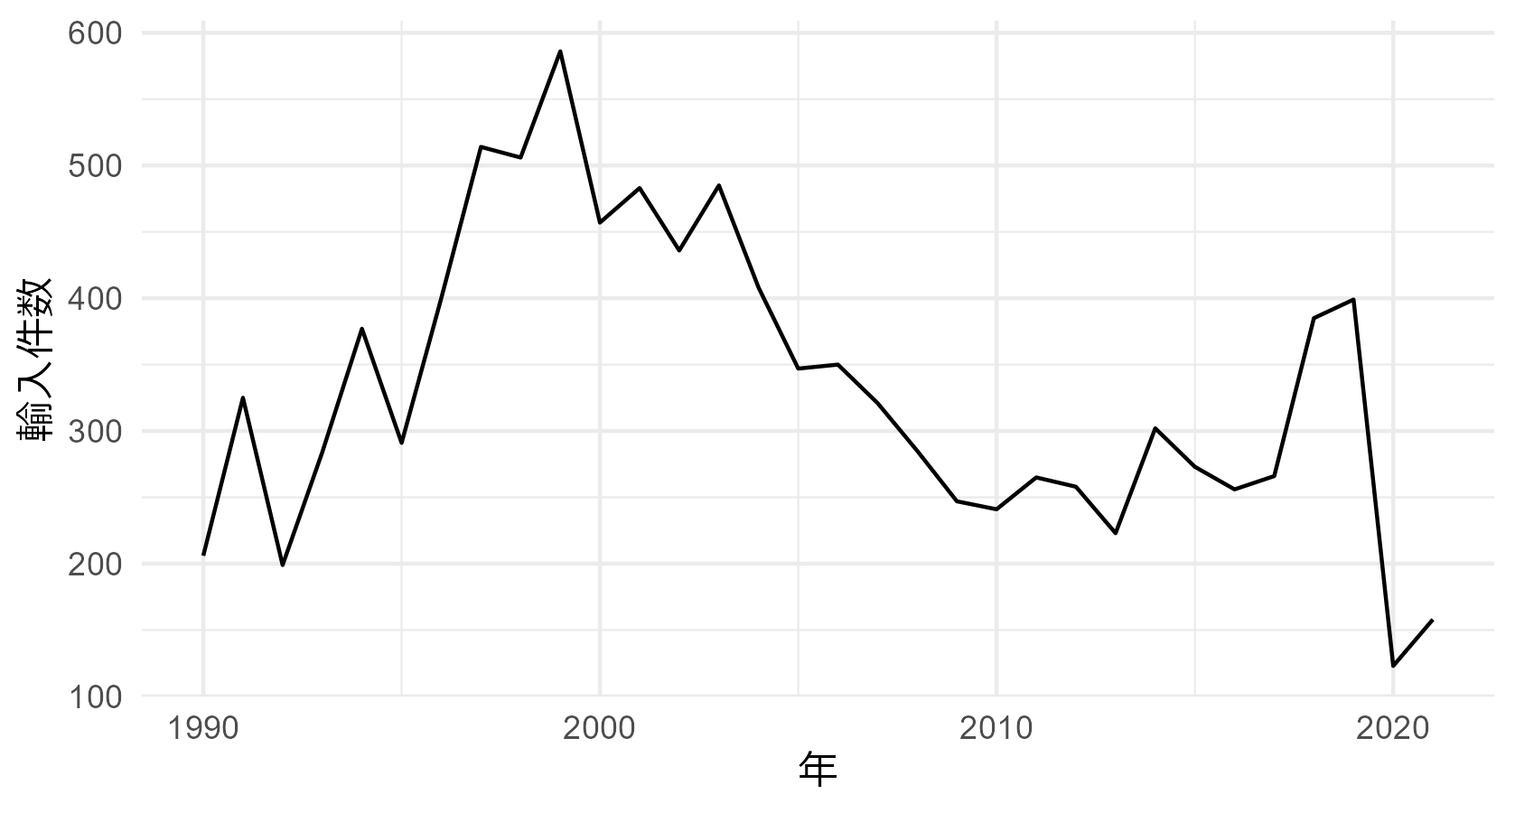

図 1日本によるワシントン条約登録野生動物の輸入件数(1990-2021年)

注: 筆者作成

本節では、日本がどの野生動物を輸入しているか明らかにし、これらの野生動物がどの国からどのような目的で主に輸入されているのかを明らかにする。そうすることで、日本がワシントン条約に登録されている野生動物を取引する際に、どのような人獣共通感染症リスクがあり、リスク低減のために注意すべき具体的な輸入経路と輸入動物が扱われる場所への考察を行うことができる。

表 3は日本が輸入する野生動物上位5位を示しており、1位から5位までの取引件数は爬虫類が占めていることがわかる。爬虫類は、原生動物・蠕虫・舌形動物を含む多様な病原体の宿主となり、ヒトにサルモネラ病などの寄生虫由来の病気を移す可能性が高い(Mendoza-Roldanほか, 2020; 杉山, 2018)。これらの感染症のリスクがどの経路で高いと考えられるか表4から表9を元に議論する。

表4では日本がカメレオン科の野生動物を取引している上位5か国を明らかにしている。ここから、カメレオン科の野生動物は主にアフリカ諸国から輸入していることがわかる。さらに、表5は日本が何の目的で生体の野生カメレオンを輸入しているか示している。表 6から野生カメレオンの大多数が商業目的で輸入されていることがわかる。商業目的のカメレオンは、ペットショップで売られていると考えるのが自然であることから、動物園のような厳格な管理下ではなく一般市民の手元にわたっていると考えられる。

これらの分析結果から、日本のカメレオン取引市場において、感染症のリスクに特に直面しているのは日本国内の一般市民であり、政府などが人獣共通感染症に関連する公衆衛生政策を行う際には、一般市民への啓発が重要であることを示唆している。

表 3　日本の野生動物取引件数上位5種類 (1990-2021年)

|  |  |
| --- | --- |
| 科 | 取引件数 |
| カメレオン科 | 1937 |
| オオトカゲ科 | 1245 |
| ニシキヘビ科 | 1034 |
| リクガメ科 | 871 |
| ヤモリ科 | 803 |

注: 筆者作成

表 4　日本のカメレオン科輸入上位5か国

|  |  |
| --- | --- |
| 国 | 取引件数 |
| マダガスカル | 778 |
| タンザニア | 728 |
| アメリカ合衆国 | 173 |
| ウガンダ | 80 |
| カメルーン | 55 |

注: 筆者作成

表 5　日本のカメレオン科輸入目的

|  |  |
| --- | --- |
| 目的 | 取引件数 |
| 商業用 | 1923 |
| 個人利用 | 7 |
| 科学利用 | 3 |

注: 筆者作成。4件は取引目的が不明であった。

次に、表 4でカメレオン科の次に輸入件数が多いオオトカゲ科の野生動物取引について考察を行う。表 6は日本のオオトカゲ科の輸入相手国上位5か国を示しており、インドが輸入件数の大部分である954件を記録している。また、ミャンマーもランクインしており、アフリカ・アジアとの取引が盛んであると言える。表 7は日本のオオトカゲ輸入目的上位3件である。

表 6　日本のオオトカゲ科輸入上位5か国

|  |  |
| --- | --- |
| 和名 | 取引件数 |
| インド | 954 |
| タンザニア | 73 |
| ガーナ | 62 |
| アメリカ合衆国 | 40 |
| マレーシア | 37 |

注: 筆者作成

表 7 日本のオオトカゲ科輸入目的

|  |  |
| --- | --- |
| 目的 | 取引件数 |
| 商業用 | 1240 |
| 個人利用 | 2 |
| 科学利用 | 1 |



注: 筆者作成。2件は輸入目的が不明であった。

最後にオオトカゲ科の次に取引件数が多かったニシキヘビ科の取引について分析をする。ニシキヘビ科の取引はインドが最も多い854件であり、アメリカの80件、マレーシアの28件と続いている。表 6のオオトカゲ科と重要取引相手国が酷似しており、日本は爬虫類をインド、アメリカ、マレーシア、ガーナとアジア・アフリカ各国から幅広く輸入していることがわかる。

表 8　日本のニシキヘビ科輸入上位5か国

|  |  |
| --- | --- |
| 和名 | 取引件数 |
| インド | 854 |
| アメリカ合衆国 | 80 |
| マレーシア | 28 |
| ガーナ | 21 |
| 中国 | 14 |

注: 筆者作成

表 9日本のニシキヘビ科輸入目的

|  |  |
| --- | --- |
| 目的 | 取引件数 |
| 商業用 | 1013 |
| 個人利用 | 12 |
| 科学利用 | 2 |

注: 筆者作成。7件は輸入目的が不明であった。

## 中国の取引実態

本節では、中国がどの野生動物を輸入しているか明らかにし、これらの野生動物がどの国からどのような目的で主に輸入されているのかを明らかにする。そうすることで、中国がワシントン条約に登録されている野生動物を取引する際に、どのような人獣共通感染症リスクがあり、リスク低減のために注意すべき具体的な輸入経路と輸入動物が扱われる場所への考察を行うことができる。

図 2は中国のワシントン条約登録野生動物の輸入件数である。中国は1981年にCITESに批准した。新型コロナウイルス流行前の2018年が最も取引が多く、中国経済の成長とともに取引件数が増加していると考えられる。また、新型コロナウイルスの流行により一気に落ち込んでいる。

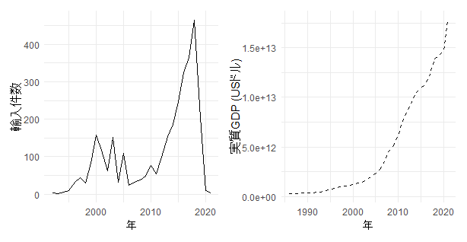

図 2　中国によるワシントン条約登録野生動物の輸入件数及び実質GDPの変遷(1990-2021年)

出所 世界銀行(2023)

表10は中国が輸入する野生動物上位5位を示しており、1位から5位までの取引件数は爬虫類が占めていることがわかる。爬虫類は、原生動物・蠕虫・舌形動物を含む多様な病原体の宿主となり、ヒトにサルモネラ病などの寄生虫由来の病気を移す可能性が高い(Mendoza-Roldanほか, 2020; 杉山, 2018)。これらの感染症のリスクがどの経路で高いと考えられるか表4から表9を元に議論する。

表 10中国の野生動物取引件数上位5種類(1990-2021年)

|  |  |
| --- | --- |
| 国名 | 取引件数 |
| イシガメ科 | 1090 |
| スッポン科 | 505 |
| インコ科 | 352 |
| オナガザル科 | 134 |
| ナミヘビ科 | 130 |

注: 筆者作成

表 11では中国がイシガメ科の野生動物を取引している上位4か国を明らかにしている。ここから、イシガメ科の野生動物は主にインドとマレーシアから輸入していることがわかる。さらに、表12は中国が何の目的で生体の野生イシガメを輸入しているか示している。表12から野生イシガメの大多数が商業目的で輸入されていることがわかる。商業目的のイシガメンは、ペットショップで売られていると考えるのが自然であることから、動物園のような厳格な管理下ではなく一般市民の手元にわたっていると考えられる。

これらの分析結果から、中国の取引市場において、感染症のリスクに特に直面しているのは中国国内の一般市民であり、彼らが人獣共通感染症への意識を高めることが野生動物取引におけるワンヘルスの実践になると言える。

表 11　中国のイシガメ科輸入上位5か国

|  |  |
| --- | --- |
| 国 | 取引件数 |
| インド | 727 |
| マレーシア | 329 |
| ベトナム | 25 |
| 日本 | 9 |

注: 筆者作成

表 12　中国のイシガメ科輸入目的

|  |  |
| --- | --- |
| 目的 | 取引件数 |
| 商業用 | 1087 |
| 動物園用 | 2 |
| サーカス・巡回展用 | 1 |

注: 筆者作成。

次に、表10でイシガメ科の次に輸入件数が多いスッポン科の野生動物取引について考察を行う。表14は中国のスッポン科の輸入相手国上位3か国を示しており、インドが輸入件数の大部分を占めていることがわかる。また、マレーシアもランクインしており、中国はアジア圏でのスッポン取引が盛んであると言える。表14は中国のスッポン科の輸入目的上位2件である。ほぼすべてが商業用として輸入されており輸入業者やブリーダーを通じて一般市民の手にわたっていると考えられる。中国のカメ等の需要は非常に高く、カメやスッポンをから移るサルモネラ病などの感染症のリスクだけではなく、絶滅の危機に瀕した多くのカメが多大な影響を受けていることが考えられる(Haitaoほか, 2008)。

表 13　中国のスッポン科輸入上位5か国

|  |  |
| --- | --- |
| 和名 | 取引件数 |
| インド | 496 |
| マレーシア | 8 |
| フランス | 1 |

注: 筆者作成

表 14 中国のスッポン科輸入目的

|  |  |
| --- | --- |
| 目的 | 取引件数 |
| 商業用 | 504 |
| 動物園利用 | 1 |

注: 筆者作成。2件は輸入目的が不明であった。

最後にスッポン科の次に取引件数が多かったインコ科の取引について分析をする。スッポン科の取引はガイアナが最も多い182件であり、スリナムの86件、シンガポールの23件と続いている。中国はインコ科をガイアナ、シンガポール、マリとアジア・アフリカ、ラテンアメリカ各国から幅広く輸入していることがわかる。インコ科の野生動物も商業用として大多数が取引されており、インコ科の輸入により、高熱、頭痛、咳などインフルエンザに似た症状を引き起こすオウム病への注意が必要である(人獣共通感染症 | 大阪小児科医会, 2006)。さらに表15が示すように世界中の国と取引を行っているため、特定の国だけではなく世界中の感染症動向に目を向けることが求められる、

表 15　中国のインコ科輸入上位5か国

|  |  |
| --- | --- |
| 和名 | 取引件数 |
| ガイアナ | 182 |
| スリナム | 86 |
| シンガポール | 23 |
| タイ | 22 |
| マリ | 9 |

注: 筆者作成

表 16中国のインコ科輸入目的

|  |  |
| --- | --- |
| 目的 | 取引件数 |
| 商業用 | 237 |
| 人工繁殖用 | 76 |
| 動物園用 | 35 |
| 個人用 | 4 |

注: 筆者作成



















## タイの取引実態

図 3の左図はタイのワシントン条約登録野生動物の輸入件数を示している。1990年から毎年取引件数の上下変動は観察されるが、30年スパンで見ると取引件数は増加傾向である。また、図 3の右図はタイの実質GDP推移を表しており、タイの経済成長とともに野生動物への需要が増えて結果的に国際取引が増えていると考えられる。

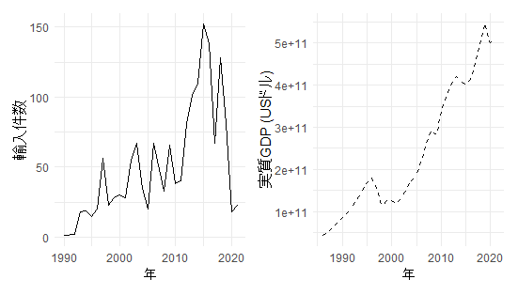

図 3 　タイによるワシントン条約登録野生動物の輸入件数及び実質GDPの変遷(1990-2021年)

出所 世界銀行(2023)

表 17　タイの野生動物取引件数上位5種類(1990-2021年)

|  |  |
| --- | --- |
| 種類 | 取引件数 |
| インコ科 | 923 |
| カメレオン科 | 107 |
| オオハシ科 | 87 |
| ヤモリ科 | 60 |
| オマキザル科 | 47 |

注: 筆者作成

表 11では中国がカメレオン科の野生動物を取引している上位5か国を明らかにしている。ここから、カメレオン科の野生動物は主にアフリカ諸国から輸入していることがわかる。さらに、表12は中国が何の目的で生体の野生カメレオンを輸入しているか示している。表12から野生イシガメの大多数が商業目的で輸入されていることがわかる。商業目的のイシガメンは、ペットショップで売られていると考えるのが自然であることから、動物園のような厳格な管理下ではなく一般市民の手元にわたっていると考えられる。

これらの分析結果から、中国の取引市場において、感染症のリスクに特に直面しているのは中国国内の一般市民であり、彼らが人獣共通感染症への意識を高めることが野生動物取引を通じた

表 18　タイのインコ科輸入上位5か国

|  |  |
| --- | --- |
| 国 | 取引件数 |
| ガイアナ | 373 |
| スリナム | 362 |
| オランダ | 52 |
| シンガポール | 49 |
| コンゴ民主共和国 | 16 |

注: 筆者作成

表 19　タイのインコ科輸入目的

|  |  |
| --- | --- |
| 目的 | 取引件数 |
| 商業用 | 663 |
| 人口繁殖用 | 186 |
| 動物園用 | 64 |
| 個人用 | 6 |
| 教育用 | 1 |

注: 筆者作成。用途不明が3件あり。

次に、表10でカメレオン科の次に輸入件数が多いオオトカゲ科の野生動物取引について考察を行う。表14は中国のオオトカゲ科の輸入相手国上位5か国を示しており、インドが輸入件数の大部分を占めていることがわかる。また、ミャンマーもランクインしており、アフリカ・アジアとの取引が盛んであると言える。表 7は日本のオオトカゲ輸入目的上位3件である。

表 20　タイのカメレオン科輸入上位5か国

|  |  |
| --- | --- |
| 和名 | 取引件数 |
| マダガスカル | 60 |
| タンザニア | 17 |
| ウガンダ | 10 |
| カメルーン | 8 |
| アメリカ合衆国 | 3 |

注: 筆者作成。4件が輸入先不明。

表 21　タイのカメレオン科輸入目的

|  |  |
| --- | --- |
| 目的 | 取引件数 |
| 商業用 | 105 |
| 人工繁殖用 | 2 |

注: 筆者作成。

最後にオオトカゲ科の次に取引件数が多かったニシキヘビ科の取引について分析をする。ニシキヘビ科の取引はインドが最も多い854件であり、アメリカの80件、マレーシアの28件と続いている。表 6のオオトカゲ科と重要取引相手国が酷似しており、日本は爬虫類をインド、アメリカ、マレーシア、ガーナとアジア・アフリカ各国から幅広く輸入していることがわかる。

　表 22　タイのオオハシ科輸入上位5か国

|  |  |
| --- | --- |
| 和名 | 取引件数 |
| ガイアナ | 59 |
| オランダ | 15 |
| スリナム | 7 |
| シンガポール | 5 |
| ペルー | 1 |

注: 筆者作成

表 23　タイのオオハシ科輸入目的

|  |  |
| --- | --- |
| 目的 | 取引件数 |
| 商業用 | 74 |
| 人工繁殖用 | 10 |
| 動物園用 | 3 |

注: 筆者作成























# 分析結果の考察

本章では、CITESデータベースに登録されている野生動物のみを対象として分析を行った。CITESデータベースは合法取引と違法取引の関連性

# 結論

参照文献

Allen, T., Murray, K. A., Zambrana-Torrelio, C., Morse, S. S., Rondinini, C., Di Marco, M., Breit, N., Olival, K. J., & Daszak, P. (2017). Global hotspots and correlates of emerging zoonotic diseases. *Nature Communications*, *8*(1), 1124. https://doi.org/10.1038/s41467-017-00923-8

Haitao, S., Parham, J. F., Zhiyong, F., Meiling, H., & Feng, Y. (2008). Evidence for the massive scale of turtle farming in China. *Oryx*, *42*(1), 147–150. https://doi.org/10.1017/S0030605308000562

Karesh, W. B., Cook, R., Bennett, E. L., & Newcomb, J. (2005). Wildlife Trade and Global Disease Emergence—Volume 11, Number 7—July 2005—Emerging Infectious Diseases journal—CDC. *Emerging Infectious Diseases*, *11*(7). https://doi.org/10.3201/eid1107.050194

Mendoza-Roldan, J. A., Modry, D., & Otranto, D. (2020). Zoonotic Parasites of Reptiles: A Crawling Threat. *Trends in Parasitology*, *36*(8), 677–687. https://doi.org/10.1016/j.pt.2020.04.014

Smith, K. F., Behrens, M., Schloegel, L. M., Marano, N., Burgiel, S., & Daszak, P. (2009). Reducing the Risks of the Wildlife Trade. *Science*, *324*(5927), 594–595. https://doi.org/10.1126/science.1174460

人獣共通感染症 | 大阪小児科医会. (2006). https://www.osk-pa.or.jp/child-care/cc8/01-infection/20060901459.html

杉山和寿. (2018). 獣医領域からの人獣共通感染症2017. 動物臨床医学, *27*(1), 1–3. https://doi.org/10.11252/dobutsurinshoigaku.27.1

**先行研究まとめ**

Crossing the read line: 日本のエキゾチックペット取引, 2020

Reducing the risks of the wildlife trade, Science, 2009.

Towards a conceptual framework to support one-health research for policy on emerging zoonoses, The Lancet Infectious Diseases, 2011.

One health, emerging infectious diseases and wildlife: two decades of progress?, Philosophical Transactions of The Royal Society B, 2017.

Beyond banning wildlife trade: COVID-19, conservation and development, World Development, 2020.

Wildlife trade and global disease emergence, Emerging Infectious Disease, 2005.

Illegal wildlife trade and emerging infectious diseases: Pervasive impacts to species, ecosystems and human health, Animals, 2021.

Global governance for pandemic prevention and the wildlife trade, The Lancet Planetary Health, 2023

Wildlife trade and covid-19: Towards a criminology of anthropogenic pathogen spillover, The British Journal of Criminology, 2021.

Legislation advancement of one health in China in the context of the COVID-19 pandemic; From the perspective of the wild animal conservation law, 2021.

Opportunities for transdisciplinary science to mitigate biosecurity risks from the intersectionality of illegal wildlife trade with emerging zoonotic pathogens, Frontiers in Ecology and Evolution, 2021.

One health or planetary health for pandemic prevention?, The Lancet, 2020.

Reconnecting for our future: The Lancet One Health Commission, The Lancet, 2020.

Study scopes potential of global wildlife trade to harbour zoonotic disease, UNEP, <https://unep-wcmc.org/en/news/study-scopes-potential-of-global-wildlife-trade-to-harbour-zoonotic-disease>, 2022

1. 福岡県”One Health” 2023年2月14日更新。https://www.pref.fukuoka.lg.jp/contents/one-health-fukuoka.html
2. 岐阜県健康福祉部生活衛生課2016年4月14日https://www.pref.saga.lg.jp/kiji00314843/index.html
3. 国立環境研究書侵入生物データベース「カエルの感染症・カエルツボカビの上陸」https://www.nies.go.jp/biodiversity/invasive/project3.html
4. 本分析に用いた元データは2023年10月20日時点で[https://trade.cites.org/#](https://trade.cites.org/)から取得可能である。CITESデータベースは各国の申告により構築されている。